TOREK, 10. 11. 2020 – 3. Č

DOBRO JUTRO NEŽA, NIKO IN AMADEJ.
NO, KAKO VAM JE ŠLO VČERAJ? UPAM, DA SUPER. PA POJDIMO POGLEDAT, KAJ BOSTE DELALI DANES?
DRAGI MOJI UČENCI IN STARŠI, OPRAVIČUJEM SE VAM ZA VSE NAPAKE, KI JIH DELAM, ŠE POSEBEJ ZA VČERAJŠNJI NASLOV PRI MATEMATIKI (BESEDILNIH NALOG ŠE ZAENKRAT NE BOMO REŠEVALI 😉).

SLOVENŠČINA – OBRAVNAVA PRAVLJICE O VELIKI REPI; ILUSTRACIJA PRAVLJICE

KATERI LETNI ČAS JE SEDAJ? KAJ SO KMETJE POSPRAVILI S POLJA?
DANES BOŠ POSLUŠAL-A PRAVLJICO O DEBELI REPI.
KLIKNI NA SPODNJO POVEZAVO IN DOBRO POSLUŠAJ PRAVLJICO.

https://nasaulica.si/puzzles/player/529/1355?prev=ucitelji&page=3

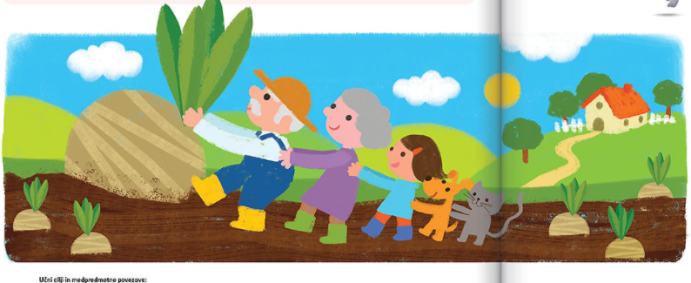

PO POSLUŠANJU PRIPOVEDUJ PRAVLJICO OB ZGORNJI ILUSTRACIJI.

KDO JE ZASADIL REPO?
KAKŠNA REPA JE ZRASLA?
KOGA JE DEDEK POKLICAL NA POMOČ?
KOGA PA BABICA, KUŽEK IN MUCA?
ZDAJ PA VZEMI ZVEZEK ZA SLOVENŠČINO IN NAPIŠI NASLOV PRAVLJICA O VELIKI REPI, NATO NARIŠI ILUSTRACIJO PRAVLJICE. NARIŠI VSE OSEBE, KI SO PRIPOMOGLE, DA SO REPO IZPULILI.

KER SI TAKO PRIDNO POSLUŠAL-A, KLIKNI NA SPODNJO POVEZAVO IN IGRAJ IGRICO. UPAM, DA BOŠ UŽIVAL-A IN NEBO TEŽKO.

https://nasaulica.si/puzzles/player/529/347?prev=ucitelji&page=3

MATEMATIKA

V ŠOLI SMO PONAVLJALI ŠTEVILA DO 10. DANES BOMO PONAVLJALI VELIKOSTNE ODNOSE DO 10.

NAJPREJ PA ŠE MALO ŠTEJ IN REŠI SPODNJO NALOGO.

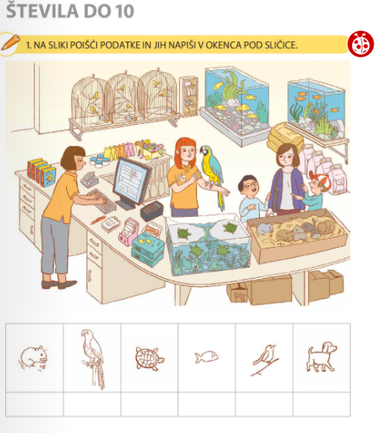

SPOMNI SE NAŠEGA KROKODILA V DELOVNEM ZVEZKU. KAM IMA VEDNO ODPRTA USTA? PROTI VEČJEMU JA. REŠI SPODNJI DELOVNI LIST.

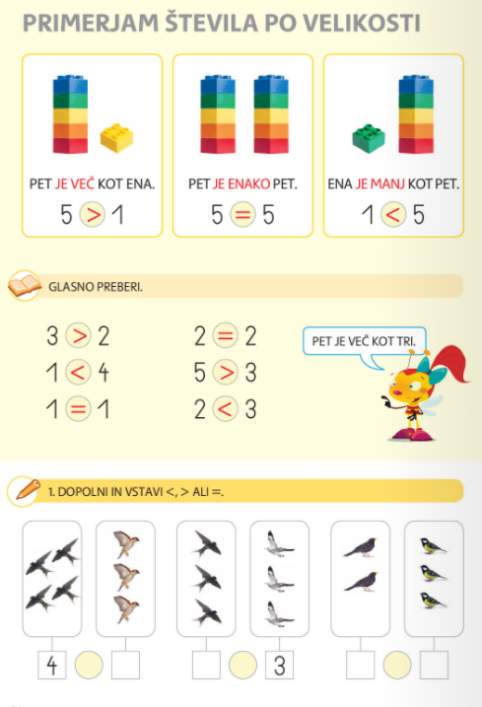

ŠPORT – PREMAGOVANJE OVIR
Ker še je lepo vreme, ti priporočam, da si nekaj ovir postaviš zunaj.
(debelejše veje, igrače, klopca, stol, miza, deska, kartonasta škatla …). Seveda ti pri postavljanju ovir lahko pomagajo člani družine, ki lahko ovire premagujejo skupaj s tabo. Poskusi narediti vadbo z različnimi ovirami, čim bolj zanimivo in zabavno. Uporabi svojo domišljijo. Zariši si črto ali pa uporabi palico, vrv, da si označiš začetek in konec vadbe. Poskusi najprej izpeljati vajo naprej, nato pa še tako, da premaguješ ovire nazaj. Če imaš možnost, naj ti nekdo od odraslih meri čas s štoparico, ki jo lahko najdeš tudi na mobilnem telefonu. Po koncu igre si umij roke in spij kozarec vode.

